- Tamanho máximo estimado de aproximadamente 30000 x 30000 para 1GB de memória RAM livre.
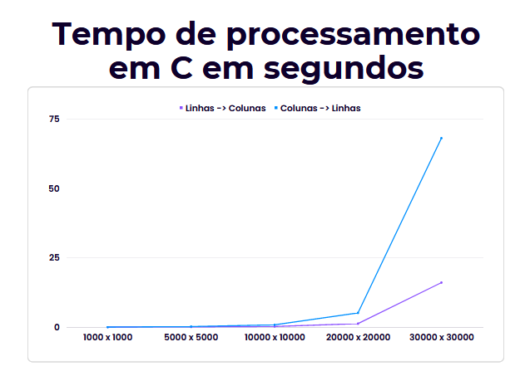
N² + N + N ≈ N² = 1000000000, onde N x N é a dimensão da matriz.

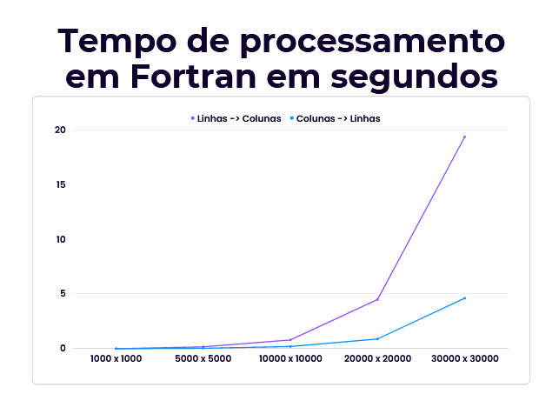
- As curvas claramente refletem a complexidade O(n²) da multiplicação matriz x vetor, pois são curvas exponenciais.
- Os arrays são armazenados em C com as linhas próximas umas das outras na memória, por isso o tempo de processamento menor ao fazer os loops iterarem primeiro pelas linhas e depois colunas. Já em Fortran são as colunas que são armazenadas próximas umas das outras em memória, por isso o tempo maior de processamento quando os loops iteram primeiro pelas linhas.

